回顾重点内容
mysql基础：
1）管理数据库：
增： create database 数据库名 default character set 字符集;
修： alter database 数据库名 default character set 新的字符集;
删： drop database 数据库名;
查： show databases;
2）管理表：
增： create table 表名(字段名1 字段类型,字段名2 字段类型......);
修：
增加字段： alter table 表名 add column 字段名 字段类型;
修改字段类型： alter table 表名 modify column 字段名 新的字段类型;
修改字段名： alter table 表名 change column 旧字段名 新的字段名 字段类型;
修改表名： alter table 表名 rename to 新表名;
删： drop table 表名;
查： show tables; desc 表名;
3)管理数据：
增： insert into 表名(字段名1,字段名2....) values(值1，值2.....);
修： update 表名 set 字段名1=值1,字段名2=值2...... where 条件;
删： delete from 表名 where 条件;
truncate table 表名;
查： (12中查询)
a）所有字段：select * from 表名;
b）指定字段： select 字段名1,字段名2 from 表名;
c）指定别名： select 字段名1 as 别名1,字段名2 as 别名2 from 表名;
d）添加常量列： select 常量值 as 别名 from 表名;
e）合并列： select (字段名1+字段名2+....) as 别名 from 表名;
f）去除重复： select distinct 字段名 from 表名;
g）条件查询：
逻辑条件： where 条件1 and/or 条件2;
比较条件： where 字段名 >/>=/</<=/=/<> 值
where 字段名 between 值1 and 值2;
判空条件：
null; where 字段名 is null/is not null;
空字符串： where 字段名=''/<>''
模糊条件： where 字段名 like 值
%： 代表任意个字符
_: 代表一个字符
h）聚合查询：
max(): 最大值
min（）：最小值
avg（）:平均值
count(): 统计数量
i）分页查询：
limit 起始行，查询行数
j）排序：
order by 字段名 asc/desc
asc: 升序
desc: 降序
h）分组查询：
group by 字段名
k）分组后筛选：
group by 字段名 having 条件;

sql语句分类：
1）数据定义语句（DDL）：
create/alter/drop
2）数据操作语句（DML）
insert/update/delete/truncate
3）数据查询语句（DQL）
select/show

1 数据约束

1.1 简介
给表添加数据约束，从而约束用户操作表数据的行为。

1.2 默认值约束
注意： 当前没有插入默认值字段的时候，默认值才会起作用
-- 1.1 默认值(default)
CREATE TABLE test(
NAME VARCHAR(20),
gender VARCHAR(2) DEFAULT '男'
)

INSERT INTO test(NAME) VALUES('张三');
INSERT INTO test(NAME,gender) VALUES('张三',NULL);
SELECT * FROM test;
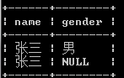
-- 需求：当不插入gender的时候，分配一个‘男’的默认值
-- 注意： 1）当没有插入gender字段的时候，分配一个默认值

1.3 非空约束
-- 1.2 非空（not null）
CREATE TABLE test(
NAME VARCHAR(20) NOT NULL,
gender VARCHAR(2)
)
-- 需求： name字段一定要有值（不能不插入数据，不能是null），这是给name添加非空约束
-- 1)非空约束，不能不插入值
INSERT INTO test(gender) VALUES('男'); -- ERROR 1364 (HY000): Field 'NAME' doesn't have a default value

-- 2)非空约束，不能插入null
INSERT INTO test(NAME,gender) VALUES(NULL,'男'); -- ERROR 1048 (23000): Column 'NAME' cannot be null

1.4 唯一约束
CREATE TABLE test(
id INT UNIQUE,
NAME VARCHAR(20)
)
-- 需求： id的值不能出现重复值。这时就要给id添加一个唯一约束。
INSERT INTO test(id,NAME) VALUES(1,'张三');
-- 1)不能插入重复的值
INSERT INTO test(id,NAME) VALUES(1,'李四'); -- Duplicate entry '1' for key 'id'
INSERT INTO test(id,NAME) VALUES(2,'李四');
-- 2)唯一约束，可以插入多个null。所以唯一约束不能约束null
INSERT INTO test(id,NAME) VALUES(NULL,'王五');
INSERT INTO test(id,NAME) VALUES(NULL,'陈六');

1.5 主键约束
-- 1.4 主键约束(primary key)（唯一+非空）
-- 注意：
-- 1）通常情况下，我们会给每张表都会设置一个主键字段，用来标记记录的唯一性
-- 2）但是不建议把业务含义字段作为主键，因为随着业务的变化，业务字段可能会出现重复。
-- 3）建议给每张张独立添加一个叫id的字段，把这个id字段设置成主键，用来作为记录的唯一性。

CREATE TABLE test(
id INT PRIMARY KEY,
NAME VARCHAR(20)
)

-- 1)唯一性
INSERT INTO test(id,NAME) VALUES(1,'张三');
INSERT INTO test(id,NAME) VALUES(1,'张三'); -- Duplicate entry '1' for key 'PRIMARY'

-- 2）非空性
INSERT INTO test(id,NAME) VALUES(NULL,'张三'); -- ERROR 1048 (23000): Column 'id' cannot be null

1.6 自增长约束

1.7 外键约束
外键约束： 约束两种表的情况
问题：什么情况下会出现两种表？
答案：员工表中出现部门名称的冗余字段！！！！
如何解决部门名称冗余问题?
答案：独立设计一张部门表，把部门名称放到部门表中，这是员工表只需要关联部门的id即可！！
问题： 当插入员工表的部门id的时候，可能会出现不存在的部门id！！这是非法数据！！！如何防止非法数据的插入？
答案： 这是可以把员工表的部门id设置为外键约束。

当有了外键约束之后，操作数据的顺序如下：
插入数据： 先插入主表的数据，再插入副表数据
修改数据： 先修改主表数据，再修改副表数据
删除数据： 先删除副表数据，再删除主表数据

-- 1.6 外键约束
-- 外键作用： 约束两种表的数据
-- 问题： 约束哪种情况下的两种表呢？
-- 员工表
CREATE TABLE employee(
id INT PRIMARY KEY AUTO_INCREMENT,
NAME VARCHAR(20),
deptName VARCHAR(20)
)

INSERT INTO employee(NAME,deptName) VALUES('张三','软件开发部');
INSERT INTO employee(NAME,deptName) VALUES('李四','软件维护部');
INSERT INTO employee(NAME,deptName) VALUES('王五','软件开发部');
INSERT INTO employee(NAME,deptName) VALUES('陈六','软件开发部');

问题：每次插入员工数据时，部门名称数据会出现重复（冗余）,如果数据出现冗余，那么会浪费数据库存储空间。
这时就可以设计一张独立的 部门表，把部门名称放到部门表中。
-- 员工表
CREATE TABLE employee(
id INT PRIMARY KEY AUTO_INCREMENT,
NAME VARCHAR(20),
deptId INT
)

-- 部门表
CREATE TABLE dept(
id INT PRIMARY KEY AUTO_INCREMENT,
NAME VARCHAR(20)
)

SELECT * FROM employee;
SELECT * FROM dept;

INSERT INTO dept(NAME) VALUES('软件开发部');
INSERT INTO dept(NAME) VALUES('软件维护部');
INSERT INTO employee(NAME,deptId) VALUES('陈六',1);
INSERT INTO employee(NAME,deptId) VALUES('王五',1);

INSERT INTO employee(NAME,deptId) VALUES('张三',3); -- 问题：在插入员工表的部门id的时候，插入了不存在的部门id，如何防止这种非法数据的插入，这时就添加外键约束了。

-- 添加外键约束（foreign key）
-- 需求：deptId字段值来自于dept表的id字段的值，这时可以给deptId字段添加外键约束。
-- 员工表（副表： 被别的表约束。外键设置在副表）
(1)
-- 部门表（主表：约束别人的表）
CREATE TABLE dept(
id INT PRIMARY KEY AUTO_INCREMENT,
NAME VARCHAR(20)
)

CREATE TABLE employee(
id INT PRIMARY KEY AUTO_INCREMENT,
NAME VARCHAR(20),
deptId INT,
CONSTRAINT employee_dept_fk FOREIGN KEY(deptId) REFERENCES dept(id)
-- 外键名称 外键字段 参考
)

SELECT * FROM employee;
SELECT * FROM dept;
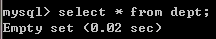
(2)

(4)插入数据
1)插入数据：当往副表插入了主表不存在的数据时，外键起作用
INSERT INTO employee(NAME,deptId) VALUES('陈六',1);//当往副表插入了主表不存在的数据时，外键起作用
2)

2)插入数据： mysql会先插入主表的数据，再插入副表数据
insert into dept(id,name) values(1,"软件开发部");
INSERT INTO employee(NAME,deptId) VALUES('王五',1);
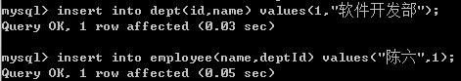

http://www.cnblogs.com/wanghuaijun/p/6640088.html
(5)修改数据
1)修改数据：当往副表修改为主表不存在的数据时，外键起作用
UPDATE employee SET deptId=5 WHERE id=3; -- a foreign key constraint fails
// ERROR 1452 (23000): Cannot add or update a child row: a foreign key constraint fails (`day15`.`employee`, CONSTRAINT `employee_dept_fk` FOREIGN KEY (`deptId`) REFERENCES `dept` (`id`))

2)修改数据： 先修改主表数据，再修改副表数据
UPDATE employee SET deptId=3 WHERE id=1;
UPDATE dept SET id=4 WHERE id=1;
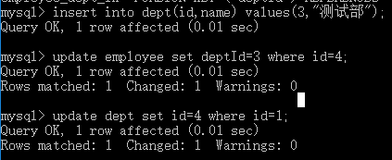

(6) 删除数据
1)删除数据: 副表中有关联主表的数据的时候，当删除主表数据，外键其作用
DELETE FROM dept WHERE id=1; -- a foreign key constraint fails
ERROR 1451 (23000): Cannot delete or update a parent row: a foreign key constraint fails (`day15`.`employee`, CONSTRAINT `employee_dept_fk`

2)删除数据：先删除副表数据，再删除主表数据
DELETE FROM employee WHERE deptId=1;
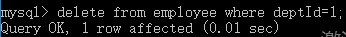
DELETE FROM dept WHERE id=1;
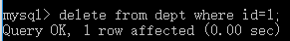

附: MySQL 插入数据时，中文乱码问题的解决
当向 MySQL 数据库插入带有中文的数据形如 insert into employee values(null,'张三','female','1995-10-08','2015-11-12','Sales',2000,'是个好员工！');
出现乱码时，可使用语句 show variables like 'character%'; 来查看当前数据库的相关编码集。
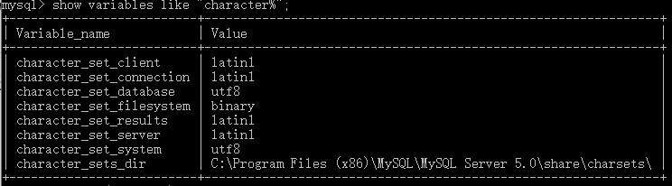
可看到 MySQL 有六处使用了字符集，分别为：client 、connection、database、results、server 、system。
与服务器端相关：database、server、system（永远无法修改，就是utf-8）；
与客户端相关：connection、client、results

database 数据库服务器中某个库使用的字符集设定，如果建库时没有指明，将使用服务器安装时指定的字符集设置。
server 为服务器安装时指定的默认字符集设定。
system 为数据库系统使用的字符集设定。
connection 为连接数据库的字符集设置类型，如果程序没有指明连接数据库使用的字符集类型,则按照服务器端默认
的字符集设置。
client 为客户端使用的字符集。
results 为数据库给客户端返回时使用的字符集设定，如果没有指明，使用服务器默认的字符集。

因当前的 CMD 客户端输入采用 GBK 编码，而数据库的编码格式为 UTF-8，编码不一致导致了乱码产生。
而当前 CMD 客户端的编码格式无法修改，所以只能修改 connection、 client、results 的编码集来告知服务器端当前插入的数据采用 GBK 编码，而服务器的数据库虽然是采用 UTF-8 编码，但却可以识别通知服务器端的 GBK 编码数据并将其自动转换为 UTF-8 进行存储。可以使用如下语句来快速设置与客户端相关的编码集：
set names gbk;
设置完成后即可解决客户端插入数据或显示数据的乱码问题了，但我们马上会发现这种形式的设置只会在当前窗口有效，当窗口关闭后重新打开 CMD 客户端的时候又会出现乱码问题；
通过修改my.ini 配置文件可一劳永逸的解决乱码问题。
配置文件中 [mysql] 与客户端配置相关，[mysqld] 与服务器配置相关。
默认配置如下：
[mysql]
default-character-set=utf8
[mysqld]
character-set-server=utf8
只需将默认编码 default-character-set=utf8 改为 default-character-set=gbk ，重新启动 MySQL 服务即可。

1.8 级联技术
级联：当有了外键，希望修改或删除数据时，修改或删除了主表的数据，同时能够影响副表的数据，就可使用级联。
CREATE TABLE employee(
id INT PRIMARY KEY AUTO_INCREMENT,
NAME VARCHAR(20),
deptId INT,
-- 添加级联修改： ON UPDATE CASCADE
-- 添加级联删除： ON DELETE CASCADE
CONSTRAINT employee_dept_fk FOREIGN KEY(deptId) REFERENCES dept(id) ON UPDATE CASCADE ON DELETE CASCADE
-- 外键名称 外键字段 参考
)
(1)update
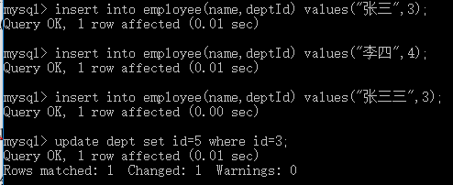
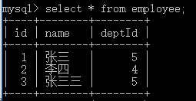
(2)delete
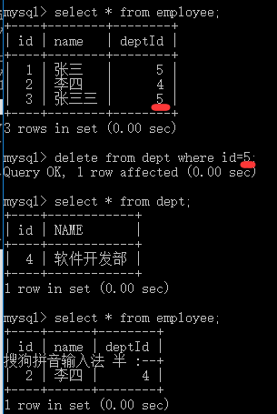

2 数据库设计

2.1 引入
1.需求分析： 原始需求 -> 业务需求
客户 业务模型：客户（姓名 登记时间 邮箱 微信号 ）
需求设计：
业务模型（客户业务模型）： -》 抽取实体模型： class Customer{name email weixin}
业务模型（客户业务模型） -> 数据模型：设计数据库表（customer表：字段）

2.2 数据库设计的三大范式
1.第一范式： 要求表的每个字段必须独立的不可分割的单元
(1)学生表： student name --违反第一范式
张三|狗娃
王含|张小含

查询： 现用名中包含‘张’的学生
select * from student where name like ‘%张%’;
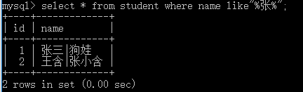
(2)学生表： student name old_name --符合第一范式
张三 狗娃
王含 张小含

2.第二范式： 在第一范式的基础上，要求表的除主键以外的字段都和主键有依赖关系的。
一张表应该只表达一个意思！！！！

员工表：employee
员工编号 员工姓名 部门名称 订单名称 --违反第二范式

员工表：employee
员工编号 员工姓名 部门名称 --符合第二范式

订单表：
订单编号 订单名称

3.第三范式： 在第二范式基础上，要求表的除主键外的字段都只能和主键有直接决定的依赖关系。
(1)员工表：employee --不符合第三范式（出现数据冗余）
员工编号 员工姓名 部门编号 部门名称
1 张三 1 软件开发部
2 李四 1 软件开发部

(2)员工表：employee --符合第三范式（降低数据冗余）
员工编号 员工姓名 部门编号
1 张三 1
2 李四 1
部门表： dept
部门编号 部门名称
1 软件开发部

数据库存储空间 和 数据查询效率

3 多表查询

3.1 交叉连接查询
（笛卡尔乘积: 4*3=12，产生笛卡尔积的原因是没有足够的连接条件）
-- 需求： 员工及其部门
SELECT employee.name, dept.name FROM employee, dept;
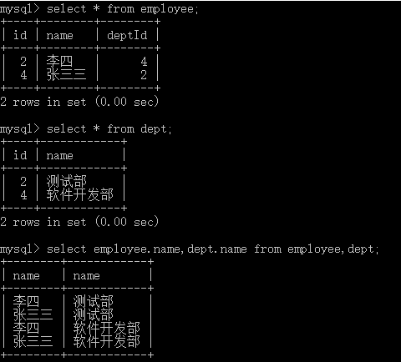

-- 多表查询的步骤： 1）确定查询哪些表 2）确定查询哪些字段 3）确定连接条件(规则： 表数量-1)

1.2 内连接查询（使用最多）
内连接效果：只有满足连接条件的数据才会显示出来
SELECT e.name,d.name
FROM employee e,dept d
WHERE e.deptId=d.id;

-- 另一种语法
SELECT e.name,d.name
FROM employee e
INNER JOIN dept d
ON e.deptId=d.id;

1.3 左外连接查询（其次）
-- 需求： 查询部门及其部门的员工（部门全部显示）
-- 左外连接查询效果： 左表（部门表）的数据全部显示，右表（员工）的数据当满足连接条件的时候，
-- 就显示满足条件的的数据，但是如果不满足连接条件，则显示null
-- 预期结果：
-- 软件开发部 张三
-- 软件开发部 王五
-- 软件维护部 李四
-- 软件维护部 陈六
-- 秘书部 null
SELECT d.name,e.name
FROM dept d
LEFT OUTER JOIN employee e
ON d.id=e.deptId;

1.4 右外连接查询
-- 右外连接查询效果： 右表（部门表）的数据全部显示，左表（员工）的数据当满足连接条件的时候，
-- 就显示满足条件的数据，但是如果不满足连接条件，则显示null
SELECT d.name,e.name
FROM employee e
RIGHT OUTER JOIN dept d
ON d.id=e.deptId;

1.5 自连接查询
-- 需求： 查询员工姓名及其上司姓名(没有上司的员工也显示)
-- 预期结果：
员工 上司
-- 张三 null
-- 李四 张三
-- 王五 李四
-- 陈六 王五
SELECT e.name AS '员工',b.name AS '上司'
FROM employee e
LEFT OUTER JOIN employee b
ON e.bossId=b.id;

1.6 例子
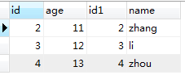

2.2 外连接（六种场景）
2.2.1 left join 或者left outer join(等同于left join)
select a.*, b.* from tablea a
left join tableb b
on a.id = b.id

select a.*, b.* from tablea a
left outer join tableb b
on a.id = b.id

结果如下，TableA中数据全部呈现，TableB中更不存在的记录填充Null:

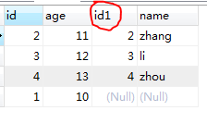

2.2.2 [left join 或者left outer join(等同于left join)] + [where B.column is null]
select a.id aid,a.age,b.id bid,b.name from tablea a
left join tableb b
on a.id = b.id
Where b.id is null
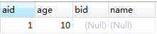
应用场景:
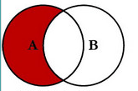
得到的是A中的所有数据减去"与B满足同一条件 的数据"，然后得到的A剩余数据；

2.2.3 right join 或者fight outer join(等同于right join)

select a.id aid,a.age,b.id bid,b.name from tablea a
right join tableb b
on a.id = b.id

结果如下，TableB中更不存在的记录填充Null:
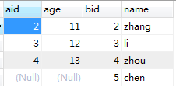
应用场景:

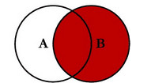
得到的是B中的所有数据减去 "与A满足同一条件 的数据“，然后得到的B剩余数据；

2.2.5 full join （mysql不支持，但可用 left join union right join代替）
SELECT a.id aid, a.age, b.id bid, b.`name`
FROM tablea a
LEFT JOIN tableb b
ON a.id = b.id
UNION
SELECT a.id aid,a.age,b.id bid ,b.name
FROM tablea a
RIGHT JOIN tableb b
ON a.id = b.id;
union过后，重复的记录会合并（id为2，3，4的三条记录），所以结果如下：
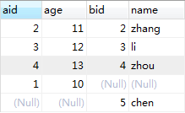

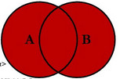

这种场景下得到的是满足某一条件的公共记录，和独有的记录
http://blog.csdn.net/jintao_ma/article/details/51260458

4 mysql存储过程

4.1 引入
存储过程，其实就是带逻辑的（多个）sql语句。也是sql编程。

4.2 存储过程的特点
1）存储过程保存到数据库服务器端，通过数据库客户端工具调用存储过程
2）存储过程的效率会非常高！因为存储过程是在数据库服务器端执行。
3）存储过程的移植性非常差的！

4.3 存储过程语法

4.3.1. DELIMITER
在MySQL中每行命令都是用“；”结尾，回车后自动执行，在存储过程中“；”往往不代表指令结束，马上运行.
DELIMITER原本是“；”的意思，用这个命令转换一下“；”为“//”(或$$等)，这样只有收到“//” (或$$等)才认为指令结束可以执行

4.3.2. 创建存储过程
-- 定义结束符号
DELIMITER 结束符号($)
CREATE PROCEDURE 存储过程名称 (形式参数列表)
BEGIN
多个sql语句
END 结束符号($)

-- 调用存储过程
CALL 存储过程名称(实际参数列表);

参数类型：
IN： 输入参数，可以携带数据到存储过程中
OUT: 输出参数，可以携带数据到存储过程外面。
INOUT: 输入输出参数。

4.3.3 带有输入参数的存储过程
调用时值可以放进去，处理后，值不可以拿出来
1.例1 IN参数例子
DELIMITER //
CREATE PROCEDURE in_param(IN p_in int) -- 参数类型（IN） 参数名称 数据类型(int)
BEGIN
SELECT p_in;
SET p_in=2;
SELECT p_in;
END;
//
DELIMITER ;
#调用
SET @p_in=1;
CALL in_param(@p_in);
结果:
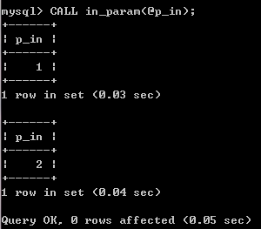

SELECT @p_in;
结果:
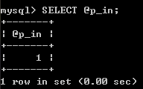

1.例2
-- 需求： 传入员工id查询对应的员工
DELIMITER $
CREATE PROCEDURE pro_testByIn(IN eid INT)
BEGIN
SELECT * FROM employee WHERE id=eid;
END
$

-- 调用
CALL pro_testByIn(2);

4.3.4 带有输出参数的存储过程
调用时值不能放进去，处理后，值可以拿出来

1. 问题： 如何接收存储过程的输出参数？
-- 定义变量去接收输出参数数据。
2.mysql数据库三种变量：
1）全局变量。mysql内置的变量，mysql程序关闭的时候全局变量才会失效！！
-- character_set_client: mysql接收的客户端的数据编码
-- character_set_results： mysql使用什么编码输出给客户端数据
-- 查看某个全局变量： select @@变量名
-- 修改某个全局变量： set @@变量名=值
2) 会话变量。变量只在某次登录的会话中有效！退出连接，会话变量数据失效！！
-- 查看某个会话变量： select @变量名
-- 修改/定义某个会话变量： set @变量名=值
3) 局部变量：在存储过程中定义的变量。存储过程结束局部变量失效！！
-- 查看某个局部变量： select 变量名
-- 修改某个局部变量： set 变量名=值
-- 定义某个局部变量： declare 变量名 数据类型;
3.例子: 定义会话变量去接收输出参数数据
DELIMITER $
CREATE PROCEDURE pro_testByOut(OUT n VARCHAR(20))
BEGIN
#修改变量n
SET n = '输出参数';
END
$
#set @n='eric'; 注:写不写这句结果都一样 因n是OUT参数，所以输入值无效
CALL pro_testByOut(@n);
#查看会话变量n
SELECT @n;
$

结果: 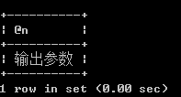

4.3.5 带有输入输出参数的存储过程
调用时值可以放进去，处理后，值可以拿出来

DELIMITER $

CREATE PROCEDURE pro_testByInOut(INOUT n VARCHAR(20))

BEGIN

#查看n变量

SELECT n;

#修改n变量

SET n = '500';

END $

#定义会话变量调用存储过程

SET @n='100';

CALL pro_testByInOut(@n);

#查看n

SELECT @n;

$

结果:

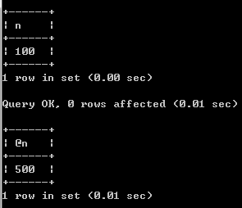

4.3.6 带有判断条件的存储过程
#需求:输入一个num整数，num=1 ,输出‘星期一’,num=2,输出‘星期二’，num=3,输出‘星期三’，否则，输出‘错误参数’
DELIMITER $
CREATE PROCEDURE pro_testByIf(IN num INT,OUT str VARCHAR(20))
BEGIN
IF num=1 THEN
SET str = '星期一';
ELSEIF num= 2 THEN
SET str ='星期二';
ELSEIF num=3 THEN
SET str = '星期三';
ELSE
SET str = '错误参数';
END IF;
END $

CALL pro_testByIf(1,@str);
SELECT @str;
$

结果:
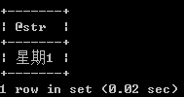

4.3.7 带有循环条件的存储过程
#需求： 输入一个num，计算从1到num的总和。
DELIMITER $
CREATE PROCEDURE pro_testByWhile(IN num INT,OUT score INT)
BEGIN
# int result =0;
#for(int i=1;i<=100;i++){
# result += i;
# }

#定义局部变量
DECLARE i INT DEFAULT 1;
DECLARE result INT DEFAULT 0;
WHILE i<=num DO
SET result = result + i;
SET i = i+1;
END WHILE;
SET score = result;
END
$

CALL pro_testByWhile(100,@s);
SELECT @s;
$

结果:
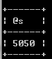

4.3.8 携带数据库的数据给输出参数(INTO)
#需求： 传入员工id，查询对应的员工，输出员工姓名
DELIMITER $
CREATE PROCEDURE pro_testByData(IN eid INT,OUT sname VARCHAR(20))
BEGIN
SELECT NAME INTO sname FROM employee WHERE id=eid;
END $

CALL pro_testByData(2,@sname);
SELECT @sname;
$
结果:
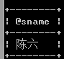
表格数据:
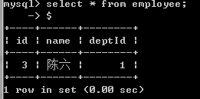

5 触发器

5.1 简介
当往员工表插入/修改/删除一条数据的时候，同时往日志表记录下来，这时就要使用触发器完成。

总结：
1）sql基础语法（重点）
DDL： create/drop/alter
DML： insert/update/delete
DQL:
单表： 12种
多表： 内连接 左外连接 右外连接 自连接

2)数据约束（应用）
默认值
唯一
主键
自增长
外键+级联

3）存储过程（了解）
3.1 输入参数
3.2 输出参数
3.3 输入输出参数
3.4 if条件
3.5 while条件
3.6 into

4）数据库设计(重点)
三大范式

5）触发器+权限问题+备份问题

